Муниципальное бюджетное дошкольное образовательное учреждение «Детский сад «Берёзка» р.п. Самойловка Самойловского района Саратовской области»

Консультация

«Развитие речи и речевого дыхания
посредством игр – упражнений»
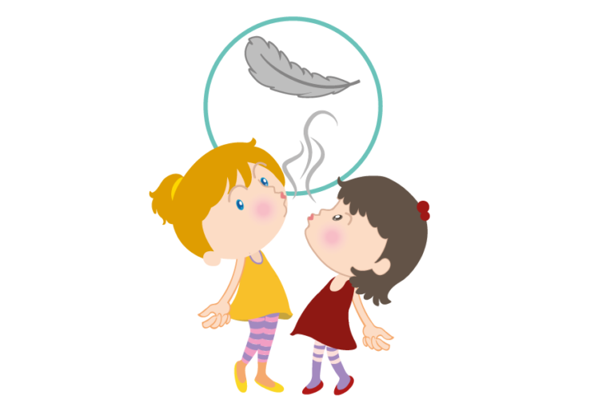

Подготовила воспитатель
Шикина Анастасия Сергеевна
2021 год

Физиологическое дыхание, кроме осуществления функции газообмена в организме, участвует в образовании звука и голоса. Именно этот вид дыхания мы и называем речевым.
Речевое дыхание – это возможность человека выполнять короткий глубокий вдох и рационально распределять воздух при выдохе с одновременным произнесением различных звукосочетаний. Только правильное речевое дыхание позволяет человеку затрачивать меньше мышечной энергии, но вместе с этим добиваться максимального звука и плавности.
Речевое дыхание, в отличие от неречевого, выполняющегося автоматически, происходить произвольно (человек сам себя контролирует). При говорении человек контролирует вдох и выдох, изменяя его и обеспечивая плавность, длительность и легкость произнесения, меняя при этом громкость и речевую мелодику.
Другими словами, речевое дыхание — дыхание в процессе речи. Оно отличается от обычного дыхания:
- более быстрым вдохом и замедленным выдохом;
- значительным увеличением дыхательного объема;
- преимущественно ротовым типом дыхания;
- максимальным расхождением голосовых складок на вдохе и сближением их почти до соприкосновения на выдохе.
Как показывает опыт работы, маленькие дети в процессе говорения зачастую начинают говорить на вдохе или на остаточном выходе. Встречаются случаи, когда дети набирают воздух перед произнесением каждого слова. Несомненно, это отрицательно влияет на овладение правильным произношением и построением плавного и слитного речевого высказывания.
Поэтому правильное речевое дыхание можно и нужно развивать! Лучший способ для этого в дошкольном возрасте – игра.
Во время проведения всех игр необходим постоянный контроль за правильностью дыхания:
* Выдоху предшествует сильный вдох через нос или рот – набираем полную грудь воздуха.
* Выдох происходит очень плавно.
* Во время выдоха губы вытягиваем трубочкой. Не следует сжимать губы или сильно надувать щеки.
* Во время выдоха воздух выходит только через рот. Если ребенок выдыхает через нос, попросите его зажать ноздри рукой, чтобы он ощутил, как должен выходить воздух через рот. Выдыхать нужно полностью пока не закончится весь воздух.
Важно помнить, что дыхательные упражнения быстро утомляют ребенка. Иногда даже могут вызвать головокружение. Поэтому такие игры нужно контролировать по времени. Они не должны длиться слишком долго. Длительность занятий по формированию речевого дыхания у детей зависит от возраста. Так, например, у детей 2-3 лет занятие длится 2-3 минуты (в норме количество слов на одном выдохе составляет — 2-3). Дети 3-4 лет могут заниматься по 3-4 минуты за один раз (количество слов от 3 до 5). В возрастном промежутке 4-6 длительность занятия – 4-6 минут (количество слов 4-6). Дети старшего дошкольного возраста (6-7 лет) занимаются по 5-7 минут (норма слов 5-7).
Но самое главное на что нужно ориентироваться во время занятия – это хорошее самочувствие ребенка и наличие у него положительных эмоций.
ИГРЫ ДЛЯ РАЗВИТИЯ РЕЧЕВОГО ДЫХАНИЯ
Техника выполнения упражнений:
воздух набирать через нос;
плечи не поднимать;
выдох должен быть длительным и плавным;
необходимо следить, за тем, чтобы не надувались щеки (для начала их можно придерживать руками).
1. Шторм в стакане.
2. Мыльные пузыри. Пускайте вместе с ребенком мыльные пузыри – эта веселая игра помогает ребенку развить длительный и плавный выдох и тренирует мышцы его губ.
3. Воздушные шарики. Шарики можно надувать, можно играть с ними уже надутыми, например, подвесить за веревочку, подбросить вверх и дуть на него, чтобы он не опускался. Можно надутым шариком поиграть в «воздушный футбол» — дуть его друг на друга по столу
4. Задуй свечу. Первое время было интересно просто дуть. Позже в ход пошли усложнения игр и правил. Плавающие свечи Полезно упражнение, когда вы просите ребёнка задувать свечку с разного расстояния, тем самым малыш учится рассчитывать силу выдоха.
5. Снегопад ( шарики из ваты)
6. Остуди чай.
7. Сдуй бабочку с цветка.

